绝密★启用前
2019年普通高等学校招生全国统一考试（江苏卷）
化学
注 意 事 项
考生在答题前请认真阅读本注意事项及各题答题要求
1．本卷满分为120分，考试时间为100分钟。考试结束后，请将本试卷和答题卡一并交回。
2．答题前，请务必将自己的姓名、准考证号用0.5毫米黑色墨水的签字笔填写在试卷及答题卡的规定位置。
3．请认真核对监考员在答题卡上所粘贴的条形码上的姓名、准考证号与本人是否相符。
4．作答选择题，必须用2B铅笔将答题卡上对应选项的方框涂满、涂黑；如需改动，请用橡皮擦干净后，再选涂其他答案。作答非选择题，必须用0.5毫米黑色墨水的签字笔在答题卡上的指定位置作答，在其他位置作答一律无效。
5．如需作图，须用2B铅笔绘、写清楚，线条、符号等须加黑、加粗。
可能用到的相对原子质量： H 1 C 12 N 14 O 16 Na 23 Mg 24 Al 27 S 32 Cl 35. 5 K 39 Ca 40 Cr 52 Fe 56 Cu 64 Ag 108 I 127
选择题
单项选择题：本题包括10 小题，每小题2 分，共计20 分。每小题只有一个选项符合题意。
1.糖类是人体所需的重要营养物质。淀粉分子中不含的元素是
A. 氢 B. 碳 C. 氮 D. 氧
【答案】C
【解析】
【分析】
此题属于一道简单题目，考点为营养物质中糖类的组成元素。
【详解】淀粉属于多糖，分子组成为（C₆H₁₀O₅）_{n}，组成元素为C、H、O，不含N元素；故选C。

2.反应NH₄Cl+NaNO₂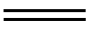NaCl+N₂↑+2H₂O放热且产生气体，可用于冬天石油开采。下列表示反应中相关微粒的化学用语正确的是
A. 中子数为18的氯原子：
B. N₂的结构式：N=N
C. Na⁺的结构示意图： 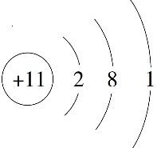
D. H₂O的电子式： 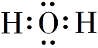
【答案】D
【解析】
【分析】
此题考查化学用语，化学用语包括：化学式，结构式，电子式，原子（或离子）结构示意图以及不同核素的表达等，根据各化学用语的书写要点分析。
【详解】A.核素的表达式中A表示X原子的质量数，Z表示X原子的质子数，则中子数=A-Z，中子数为18的氯原子为，A项错误；
B.氮原子最外层电子数为5，还需要3个电子（或形成3对共用电子对）达到8电子稳定结构，所以两个氮原子共用3对电子，氮气的结构式为N≡N，B项错误；
C.钠原子的核外有11个电子，钠离子是由钠原子失去一个电子形成的，则钠离子核外有10个电子，Na⁺的结构示意图为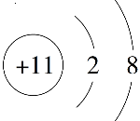，C项错误；
D.氧原子最外层有6个电子，两个氢原子分别和氧原子形成1对共用电子对，D项正确。
故选D。

3.下列有关物质的性质与用途具有对应关系的是
A. NH₄HCO₃受热易分解，可用作化肥
B. 稀硫酸具有酸性，可用于除去铁锈
C. SO₂具有氧化性，可用于纸浆漂白
D. Al₂O₃具有两性，可用于电解冶炼铝
【答案】B
【解析】
【详解】A.NH₄HCO₃受热易分解和用作化肥无关，可以用作化肥是因为含有氮元素；
B.铁锈的主要成分为Fe₂O₃，硫酸具有酸性可以和金属氧化物反应，具有对应关系；
C. 二氧化硫的漂白原理是二氧化硫与有色物质化合成不稳定的无色物质，不涉及氧化还原，故和二氧化硫的氧化性无关；
D. 电解冶炼铝，只能说明熔融氧化铝能导电，是离子晶体，无法说明是否具有两性，和酸、碱都反应可以体现 Al₂O₃具有两性。
故选B。

4.室温下，下列各组离子在指定溶液中能大量共存的是
A. 0.1 mol·L⁻¹NaOH溶液：Na⁺、K⁺、、
B. 0.1 mol·L⁻¹FeCl₂溶液：K⁺、Mg²⁺、、
C. 0.1 mol·L⁻¹K₂CO₃溶液：Na⁺、Ba²⁺、Cl⁻、OH⁻
D. 0.1 mol·L⁻¹H₂SO₄溶液：K⁺、、、
【答案】A
【解析】
【分析】
此题考的是离子共存问题，应从选项的条件获取信息，再从中判断在此条件的环境中是否有离子会互相反应，能大量共存就是没有可以互相发生反应的离子存在。
【详解】A.是一个碱性环境，离子相互间不反应，且与OH⁻不反应，能大量共存；
B.MnO₄⁻具有强氧化性，Fe²⁺具有还原性，两者会发生氧化还原反应而不能大量共存；
C.Ba²⁺可以与CO₃²⁻发生反应生成沉淀而不能大量存在；
D.酸性条件下H⁺与HSO₃⁻不能大量共存，同时酸性条件下NO₃⁻表现强氧化性会将HSO₃⁻氧化而不能大量共存；
故选A。
【点睛】本题考查离子共存，掌握离子的性质和离子不能大量共存的原因是解题的关键。离子间不能大量共存的原因有：①离子间发生复分解反应生成水、沉淀或气体，如题中C项；②离子间发生氧化还原反应，如题中B项；③离子间发生双水解反应，如Al³⁺与HCO₃⁻等；④离子间发生络合反应，如Fe³⁺与SCN⁻等；⑤注意题中的附加条件的影响，如NO₃⁻在酸性条件下会表现强氧化性等。

5.下列实验操作能达到实验目的的是
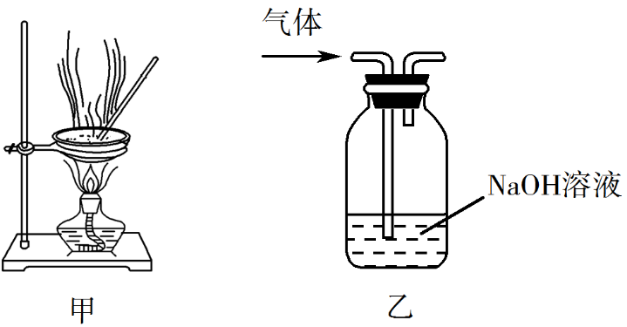
A. 用经水湿润的pH试纸测量溶液的pH
B. 将4.0 g NaOH固体置于100 mL容量瓶中，加水至刻度，配制1.000 mol·L⁻¹NaOH溶液
C. 用装置甲蒸干AlCl₃溶液制无水AlCl₃固体
D. 用装置乙除去实验室所制乙烯中少量SO₂
【答案】D
【解析】
【分析】
此题考查基本实验操作，根据溶液pH的测量、物质的量浓度溶液的配制、盐类水解的应用、物质除杂的原则作答。
【详解】A.用水湿润的pH试纸测量溶液的pH所测为稀释液的pH，不是原溶液的pH，实验操作错误，不能达到实验目的，A项错误；
B.配制物质的量浓度的溶液的实验步骤为：计算、称量（或量取）、溶解（或稀释）、冷却、转移及洗涤、定容、摇匀、装液，由于容量瓶上有容积、温度和唯一刻度线，若将氢氧化钠直接置于容量瓶中，加水后氢氧化钠溶于水会放热引起容量瓶的容积发生变化，引起实验误差，B项错误；
C.在AlCl₃溶液中存在水解平衡：AlCl₃+3H₂OAl（OH）₃+3HCl，若用甲装置蒸干氯化铝溶液，由于HCl的挥发，加热后水解平衡正向移动，最终AlCl₃完全水解成氢氧化铝固体，不能得到AlCl₃固体，C项错误；
D.SO₂属于酸性氧化物，能被NaOH溶液吸收，乙烯与NaOH溶液不反应且乙烯难溶于水，可通过盛有NaOH溶液的洗气瓶除去乙烯中少量的SO₂，D项正确；
故选D。
【点睛】本题易错选C项，盐溶液蒸干后能否得到原溶质与溶质的性质有关，一般溶质为挥发性酸形成的强酸弱碱盐、不稳定性的盐、具有强还原性的盐，加热蒸干不能得到原溶质。

6.下列有关化学反应的叙述正确的是
A. Fe在稀硝酸中发生钝化 B. MnO₂和稀盐酸反应制取Cl₂
C. SO₂与过量氨水反应生成(NH₄)₂SO₃ D. 室温下Na与空气中O₂反应制取Na₂O₂
【答案】C
【解析】
【分析】
相同的反应物，条件不同（如温度、浓度、过量与少量），反应有可能也不同；
A.钝化反应应注意必须注明常温下，浓硝酸与Fe发生钝化；
B.实验室制备氯气的反应中应注意盐酸的浓度和反应温度；
C.过量与少量问题应以少量物质基准书写产物；
D.钠的还原性强，其与氧气反应，温度不同，产物也不同；
【详解】A.常温下，Fe在与浓硝酸发生钝化反应，故A错误；
B.二氧化锰与浓盐酸在加热条件下反应制取氯气，故B错误；
C.二氧化硫与过量氨水反应生成亚硫酸铵，故C正确；
D.常温下，Na与空气中的氧气反应生成Na₂O；加热条件下，钠与氧气反应生成Na₂O₂，故D错误；
综上所述，本题应选C。
【点睛】本题考查常见物质的化学反应，相同的反应物，条件不同（如温度、浓度、过量与少量），反应有可能也不同，所以在描述化学反应时应注意反应的条件。

7.下列指定反应的离子方程式正确的是
A. 室温下用稀NaOH溶液吸收Cl₂：Cl₂+2OH⁻ClO⁻+Cl⁻+H₂O
B. 用铝粉和NaOH溶液反应制取少量H₂：Al+2OH⁻+H₂↑
C. 室温下用稀HNO₃溶解铜：Cu+2+2H⁺Cu²⁺+2NO₂↑+H₂O
D. 向Na₂SiO₃溶液中滴加稀盐酸：Na₂SiO₃+2H⁺H₂SiO₃↓+2Na⁺
【答案】A
【解析】
【分析】
A.Cl₂与NaOH反应生成NaCl、NaClO和H₂O；B.电荷不守恒；
C.不符合客观事实；
D.应拆分的物质没有拆分；
【详解】A.NaOH为强碱，可以拆成离子形式，氯气单质不能拆，产物中NaCl和NaClO为可溶性盐，可拆成离子形式，水为弱电解质，不能拆，故A正确；
B.该离子方程式反应前后电荷不守恒，正确的离子方程式为：2Al+2OH⁻+2H₂O =2AlO₂⁻+3H₂↑，故B错误；
C.室温下，铜与稀硝酸反应生成NO ，正确的离子方程式为：3Cu+2NO₃⁻+8H⁺=2NO↑+3Cu²⁺+4H₂O，故C错误；
D.Na₂SiO₃为可溶性盐，可以拆成离子形式，正确的离子方程式为：SiO₃²⁻+2H⁺=H₂SiO₃ ，故D错误；
综上所述，本题应选A.
【点睛】本题考查离子方程式正误的判断。判断离子方程式是否正确可从以下几个方面进行：①从反应原理进行判断，如反应是否能发生、反应是否生成所给产物等；②从物质存在形态进行判断，如拆分是否正确、是否正确表示了难溶物和气体等；③从守恒角度进行判断，如原子守恒、电荷守恒、氧化还原反应中的电子守恒等；④从反应的条件进行判断；⑤从反应物的组成以及反应物之间的配比进行判断。

8.短周期主族元素X、Y、Z、W的原子序数依次增大，X是地壳中含量最多的元素，Y原子的最外层有2个电子，Z的单质晶体是应用最广泛的半导体材料，W与X位于同一主族。下列说法正确的是
A. 原子半径：r(W)> r(Z)> r(Y)> r(X)
B. 由X、Y组成的化合物是离子化合物
C. Z的最高价氧化物对应水化物的酸性比W的强
D. W的简单气态氢化物的热稳定性比X的强
【答案】B
【解析】
分析】
X是地壳中含量最多的元素，因此X为O元素，Y的最外层有两个电子，且Y是短周期元素，原子序数大于O，因此Y为Mg元素，Z的单质晶体是广泛应用的半导体材料，所以Z为Si元素，W与X同主族，且W是短周期元素，原子序数大于X，所以W为S元素；据此解题；
【详解】A.元素周期表中，同族元素原子半径随核电荷数增加而增加，O位于第二周期，其他元素位于第三周期，因此O的原子半径最小，同周期元素，核电荷数越大，原子半径越小，因此原子半径应为r(Mg)＞r(Si)＞r(S)＞r(O)，故A错误；
B.X为O元素，Y为Mg元素，两者组成的化合物氧化镁为离子化合物，故B正确；
C.Z为Si元素，W为S元素，因为S的非金属性强于Si，所以S的最高价氧化物对应水化物的酸性强于Si的，故C错误；
D.W为S元素，X为O元素，因为O的非金属性强于S，所以O的气态氢化物的热稳定性强于S的，故D错误；
总上所述，本题选B。
【点睛】本题考查元素周期表和元素周期律的推断、原子结构与元素性质，题目难度不大，应先根据提示推断所给原子的种类，原子结构与元素周期律的关系为解答关键，注意掌握原子构成及表示方法，试题培养了学生的分析能力及灵活应用能力。

9.在给定条件下，下列选项所示的物质间转化均能实现的是
A. NaCl(aq)Cl₂(g)FeCl₂(s)
B. MgCl₂(aq)Mg(OH)₂(s)MgO (s)
C. S(s)SO₃(g)H₂SO₄(aq)
D. N₂(g)NH₃(g)Na₂CO₃(s)
【答案】B
【解析】
【分析】
A.电解条件时应看清电解水溶液还是电解熔融态物质，Cl₂具有强氧化性；
B.根据“强碱制弱碱”原理制备氢氧化镁；
C.注意生成二氧化硫与三氧化硫的条件；
D.氨气、二氧化碳和氯化钠反应制备碳酸氢钠是利用碳酸氢钠的溶解度低；
【详解】A.氯气的氧化性强，与铁单质反应直接生成氯化铁，故A错误；
B.氯化镁与石灰乳发生复分解反应生成氢氧化镁，氢氧化镁高温煅烧生成氧化镁和水，故B正确；
C.硫单质在空气中燃烧只能生成SO₂，SO₂在与氧气在催化剂条件下生成SO₃，故C错误；
D.氨气与二氧化碳和氯化钠溶液反应生成碳酸氢钠，碳酸氢钠受热分解可生成碳酸钠，故D错误；
综上所述，本题应选B。
【点睛】本题考查元素及其化合物之间的相互转化和反应条件，解题的关键是熟悉常见物质的化学性质和转化条件。

10.将铁粉和活性炭的混合物用NaCl溶液湿润后，置于如图所示装置中，进行铁的电化学腐蚀实验。下列有关该实验的说法正确的是
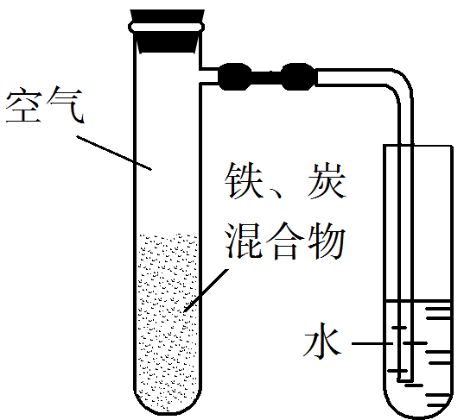
A. 铁被氧化的电极反应式为Fe−3e⁻Fe³⁺
B. 铁腐蚀过程中化学能全部转化为电能
C. 活性炭的存在会加速铁的腐蚀
D. 以水代替NaCl溶液，铁不能发生吸氧腐蚀
【答案】C
【解析】
【分析】
根据实验所给条件可知，本题铁发生的是吸氧腐蚀，负极反应为：Fe-2e⁻=Fe²⁺；正极反应为：O₂+2H₂O +4e⁻=4OH⁻；据此解题；
【详解】A.在铁的电化学腐蚀中，铁单质失去电子转化为二价铁离子，即负极反应为：Fe-2e⁻=Fe²⁺，故A错误；
B.铁的腐蚀过程中化学能除了转化为电能，还有一部分转化为热能，故B错误；
C.活性炭与铁混合，在氯化钠溶液中构成了许多微小的原电池，加速了铁的腐蚀，故C正确；
D.以水代替氯化钠溶液，水也呈中性，铁在中性或碱性条件下易发生吸氧腐蚀，故D错误；
综上所述，本题应选C.
【点睛】本题考查金属铁的腐蚀。根据电解质溶液的酸碱性可判断电化学腐蚀的类型，电解质溶液为酸性条件下，铁发生的电化学腐蚀为析氢腐蚀，负极反应为：Fe-2e⁻=Fe²⁺；正极反应为：2H⁺ +2e⁻=H₂↑；电解质溶液为碱性或中性条件下，发生吸氧腐蚀，负极反应为：Fe-2e⁻=Fe²⁺；正极反应为：O₂+2H₂O +4e⁻=4OH⁻。

不定项选择题：本题包括5 小题，每小题4 分，共计20 分。每小题只有一个或两个选项符合题意。若正确答案只包括一个选项，多选时，该小题得0 分；若正确答案包括两个选项，只选一个且正确的得2 分，选两个且都正确的得满分，但只要选错一个，该小题就得0 分。
11.氢气与氧气生成水的反应是氢能源应用的重要途径。下列有关说法正确的是
A. 一定温度下，反应2H₂(g)+O₂(g) 2H₂O(g)能自发进行，该反应的ΔH<0
B. 氢氧燃料电池的负极反应为O₂+2H₂O+4e⁻4OH⁻
C. 常温常压下，氢氧燃料电池放电过程中消耗11.2 L H₂，转移电子的数目为6.02×10²³
D. 反应2H₂(g)+O₂(g) 2H₂O(g)的ΔH可通过下式估算：∆H=反应中形成新共价键的键能之和-反应中断裂旧共价键的键能之和
【答案】A
【解析】
【详解】A.体系能量降低和混乱度增大都有促使反应自发进行的倾向，该反应属于混乱度减小的反应，能自发说明该反应为放热反应，即∆H<0，故A正确；
B.氢氧燃料电池，氢气作负极，失电子发生氧化反应，中性条件的电极反应式为：2H₂ - 4e⁻ =4H⁺，故B错误；
C.常温常压下，V_{m}≠22.L/mol，无法根据气体体积进行微粒数目的计算，故C错误；
D.反应中，应该如下估算：∆H=反应中断裂旧化学键的键能之和-反应中形成新共价键的键能之和，故D错误；
故选A。

12.化合物Y具有抗菌、消炎作用，可由X制得。
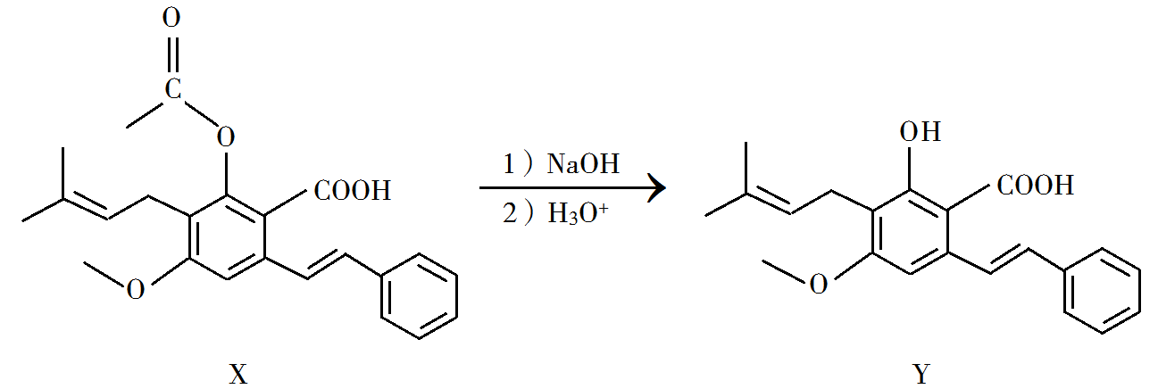
下列有关化合物X、Y的说法正确的是
A. 1 mol X最多能与2 mol NaOH反应
B. Y与乙醇发生酯化反应可得到X
C. X、Y均能与酸性KMnO₄溶液反应
D. 室温下X、Y分别与足量Br₂加成的产物分子中手性碳原子数目相等
【答案】CD
【解析】
【详解】A.X分子中，1mol羧基消耗1molNaOH，1mol由酚羟基形成的酯基消耗2molNaOH，所以1molX最多能与3molNaOH反应，故A错误；
B.比较X与Y的结构可知，Y与乙酸发生酯化反应可得到X，故B错误；
C.X和Y分子中都含有碳碳双键，所以均能与酸性高锰酸钾溶液反应，故C正确；
D.X和Y分子中碳碳双键的位置相同，分别与足量Br₂加成后产物的结构相似，所以具有相同数目的手性碳原子，都有3个，故D正确；
故选CD。

13.室温下进行下列实验，根据实验操作和现象所得到的结论正确的是
选项 | 实验操作和现象 | 结论
A | 向X溶液中滴加几滴新制氯水，振荡，再加入少量KSCN溶液，溶液变为红色 | X溶液中一定含有Fe²⁺
B | 向浓度均为0.05 mol·L⁻¹的NaI、NaCl混合溶液中滴加少量AgNO₃溶液，有黄色沉淀生成 | K_{sp}(AgI)> K_{sp}(AgCl)
C | 向3 mL KI溶液中滴加几滴溴水，振荡，再滴加1mL淀粉溶液，溶液显蓝色 | Br₂的氧化性比I₂的强
D | 用pH试纸测得：CH₃COONa溶液的pH约为  9，NaNO₂溶液的pH约为8 | HNO₂电离出H⁺的能力比CH₃COOH的强

A. A B. B C. C D. D
【答案】C
【解析】
【详解】A.先滴加氯水，再加入KSCN溶液，溶液变红，说明加入KSCN溶液前溶液中存在Fe³⁺，而此时的Fe³⁺是否由Fe²⁺氧化而来是不能确定的，所以结论中一定含有Fe²⁺是错误的，故A错误；
B. 黄色沉淀AgI，说明加入AgNO₃溶液优先形成AgI沉淀，AgI比AgCl更难溶，AgI与AgCl属于同种类型，则说明K_{sp}(AgI)<K_{sp}(AgCl)，故B错误；
C.溶液变蓝说明有单质碘生成，说明溴置换出KI中的碘，根据氧化还原反应的原理得出结论：Br₂的氧化性比I₂的强，故C正确；
D.CH₃COONa和NaNO₂溶液浓度未知，所以无法根据pH的大小，比较出两种盐的水解程度，也就无法比较HNO₂和CH₃COOH电离出H⁺的难易程度，故D错误；
故选C。

14.室温下，反应+H₂OH₂CO₃+OH⁻的平衡常数K=2.2×10⁻⁸。将NH₄HCO₃溶液和氨水按一定比例混合，可用于浸取废渣中的ZnO。若溶液混合引起的体积变化可忽略，室温时下列指定溶液中微粒物质的量浓度关系正确的是
A. 0.2mol·L⁻¹氨水：c(NH₃·H₂O)>c()>c(OH⁻)>c(H⁺)
B. 0.2mol·L⁻¹NH₄HCO₃溶液(pH>7)：c()>c()>c(H₂CO₃)>c(NH₃·H₂O)
C. 0.2mol·L⁻¹氨水和0.2mol·L⁻¹NH₄HCO₃溶液等体积混合：c()+c(NH₃·H₂O)=c(H₂CO₃)+c()+c()
D. 0.6mol·L⁻¹氨水和0.2mol·L⁻¹NH₄HCO₃溶液等体积混合：c(NH₃·H₂O)+c()+c(OH⁻)=0.3mol·L⁻¹+c(H₂CO₃)+c(H⁺)
【答案】BD
【解析】
【详解】A.NH₃∙H₂O属于弱碱，部分电离，氨水中存在的电离平衡有：NH₃∙H₂ONH₄⁺+OH⁻，H₂OH⁺+OH⁻，所以c(OH⁻)>c(NH₄⁺)，故A错误；
B.NH₄HCO₃溶液显碱性，说明HCO₃⁻的水解程度大于NH₄⁺的水解，所以c(NH₄⁺)>c(HCO₃⁻)，HCO₃⁻水解：H₂O+HCO₃⁻H₂CO₃+OH⁻，NH₄⁺水解：NH₄⁺+H₂ONH₃∙H₂O+H⁺，前者水解程度大且水解都是微弱的，则c(H₂CO₃)>c(NH₃∙H₂O)，故B正确；
C.由物料守恒，n(N):n(C)=2:1，则有c(NH₄⁺)+c(NH₃∙H₂O)=2[c(H₂CO₃)+c(HCO₃⁻)+c(CO₃²⁻)]，故C错误；
D.由物料守恒，n(N):n(C)=4:1，则有c(NH₄⁺)+c(NH₃∙H₂O)=4[c(H₂CO₃)+c(HCO₃⁻)+c(CO₃²⁻)]①；电荷守恒有：c(NH₄⁺)+c(H⁺)=c(HCO₃⁻)+2c(CO₃²⁻)+c(OH⁻)②；结合①②消去c(NH₄⁺)得：c(NH₃∙H₂O)+c(OH⁻)=c(H⁺)+4c(H₂CO₃)+3c(HCO₃⁻)+2c(CO₃²⁻)③，0.2mol/LNH₄HCO₃与0.6mol/L氨水等体积混合后瞬间c(NH₄HCO₃)=0.1mol/L，由碳守恒有，c(H₂CO₃)+c(HCO₃⁻)+c(CO₃²⁻)=0.1mol/L④，将③等式两边各加一个c(CO₃²⁻)，则有c(NH₃∙H₂O)+c(OH⁻)+c(CO₃²⁻)=c(H⁺)+c(H₂CO₃)+3c(H₂CO₃)+3c(HCO₃⁻)+3c(CO₃²⁻)，将④带入③中得，c(NH₃∙H₂O)+c(OH⁻)+c(CO₃²⁻)=c(H⁺)+c(H₂CO₃)+0.3mol/L，故D正确；
故选BD。

15.在恒压、NO和O₂的起始浓度一定的条件下，催化反应相同时间，测得不同温度下NO转化为NO₂的转化率如图中实线所示(图中虚线表示相同条件下NO的平衡转化率随温度的变化)。下列说法正确的是
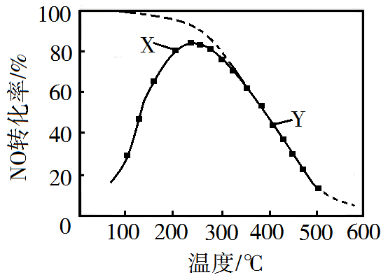
A. 反应2NO(g)+O₂(g)2NO₂(g)的ΔH>0
B. 图中X点所示条件下，延长反应时间能提高NO转化率
C. 图中Y点所示条件下，增加O₂的浓度不能提高NO转化率
D. 380℃下，c_{起始}(O₂)=5.0×10⁻⁴ mol·L⁻¹，NO平衡转化率为50%，则平衡常数K>2000
【答案】BD
【解析】
【详解】A.随温度升高NO的转化率先升高后降低，说明温度较低时反应较慢，一段时间内并未达到平衡，分析温度较高时，已达到平衡时的NO转化率可知，温度越高NO转化率越低，说明温度升高平衡向逆方向移动，根据勒夏特列原理分析该反应为放热反应，∆H<0，故A错误；
B.根据上述分析，X点时，反应还未到达平衡状态，反应正向进行，所以延长反应时间能提高NO的转化率，故B正确；
C.Y点，反应已经达到平衡状态，此时增加O₂的浓度，使得正反应速率大于逆反应速率，平衡向正反应方向移动，可以提高NO的转化率，故C错误；
D.设NO起始浓度为amol/L，NO的转化率为50%，则平衡时NO、O₂和NO₂的浓度分别为0.5amol/L、(5×10⁻⁴-0.25a)mol/L、0.5amol/L，根据平衡常数表达式K=>=2000，故D正确；
故选BD。
【点睛】解本题时需要注意：实线中在最高点之前反应没有达到平衡状态，主要讨论温度对化学反应速率的影响；最高点之后反应达到平衡状态，可以研究温度对化学平衡的影响。

非选择题
16.N₂O、NO和NO₂等氮氧化物是空气污染物，含有氮氧化物的尾气需处理后才能排放。
（1）N₂O的处理。N₂O是硝酸生产中氨催化氧化的副产物，用特种催化剂能使N₂O分解。NH₃与O₂在加热和催化剂作用下生成N₂O的化学方程式为________。
（2）NO和NO₂的处理。已除去N₂O的硝酸尾气可用NaOH溶液吸收，主要反应为
NO+NO₂+2OH⁻2+H₂O
2NO₂+2OH⁻++H₂O
①下列措施能提高尾气中NO和NO₂去除率的有________（填字母）。
A．加快通入尾气的速率
B．采用气、液逆流的方式吸收尾气
C．吸收尾气过程中定期补加适量NaOH溶液
②吸收后的溶液经浓缩、结晶、过滤，得到NaNO₂晶体，该晶体中的主要杂质是________（填化学式）；吸收后排放的尾气中含量较高的氮氧化物是________（填化学式）。
（3）NO的氧化吸收。用NaClO溶液吸收硝酸尾气，可提高尾气中NO的去除率。其他条件相同，NO转化为的转化率随NaClO溶液初始pH（用稀盐酸调节）的变化如图所示。
①在酸性NaClO溶液中，HClO氧化NO生成Cl⁻和，其离子方程式为________。
②NaClO溶液的初始pH越小，NO转化率越高。其原因是________。
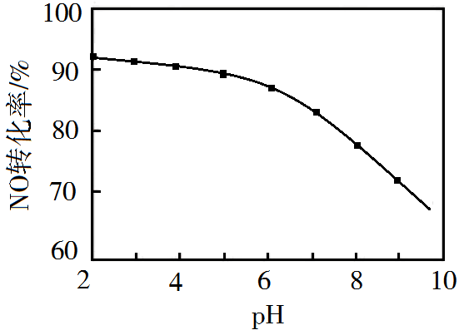
【答案】 (1). 2NH₃+2O₂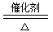N₂O+3H₂O (2). BC (3). NaNO₃ (4). NO (5). 3HClO+2NO+H₂O3Cl⁻+2+5H⁺ (6). 溶液pH越小，溶液中HClO的浓度越大，氧化NO的能力越强
【解析】
【详解】（1）NH₃与O₂在加热和催化剂作用下发生氧化还原反应生成N₂O，根据得失电子守恒和原子守恒可知反应有水生成，配平化学方程式为：2NH₃+2O₂N₂O+3H₂O，
故答案为：2NH₃+2O₂N₂O+3H₂O；
（2）①A.加快通入尾气的速率，不能提高尾气中NO和NO₂的去除率，不选A；
B.采用气、液逆流的方式吸收尾气，可使气液充分接触，能提高尾气中NO和NO₂的去除率，选B；
C.定期补充适量的NaOH溶液可增大反应物浓度，能提高尾气中NO和NO₂的去除率，选C。
故答案为：BC；
②由吸收反应：NO+NO₂+2OH⁻=2NO₂⁻+H₂O，2NO₂+2OH⁻=NO₂⁻+ NO₃⁻+H₂O可知，反应后得到NaNO₂和NaNO₃混合溶液，经浓缩、结晶、过滤得到NaNO₂和NaNO₃晶体，因此得到的NaNO₂混有NaNO₃；由吸收反应可知，若NO和NO₂的物质的量之比大于1：1，NO不能被吸收，因此，吸收后排放的尾气中含量较高的氮氧化物是NO，
故答案为：NaNO₃；NO；
（3）①在酸性的NaClO溶液中，次氯酸根离子和氢离子结合生成HClO，HClO和NO发生氧化还原反应生成NO₃⁻和Cl⁻，根据得失电子守恒及电荷守恒、原子守恒，配平离子方程式为2NO+3HClO+H₂O=2 NO₃⁻+3 Cl⁻+5H⁺，
故答案为：2NO+3HClO+H₂O=2 NO₃⁻+3 Cl⁻+5H⁺；
②在相同条件下，氧化剂的浓度越大，氧化能力越强，由反应2NO+3HClO+H₂O=2NO₃⁻+3 Cl⁻+5H⁺可知，溶液pH越小，溶液中HClO浓度越大，氧化NO的能力越强，
故答案为：溶液pH越小，溶液中HClO的浓度越大，氧化NO的能力越强。

17.化合物F是合成一种天然茋类化合物的重要中间体，其合成路线如下：
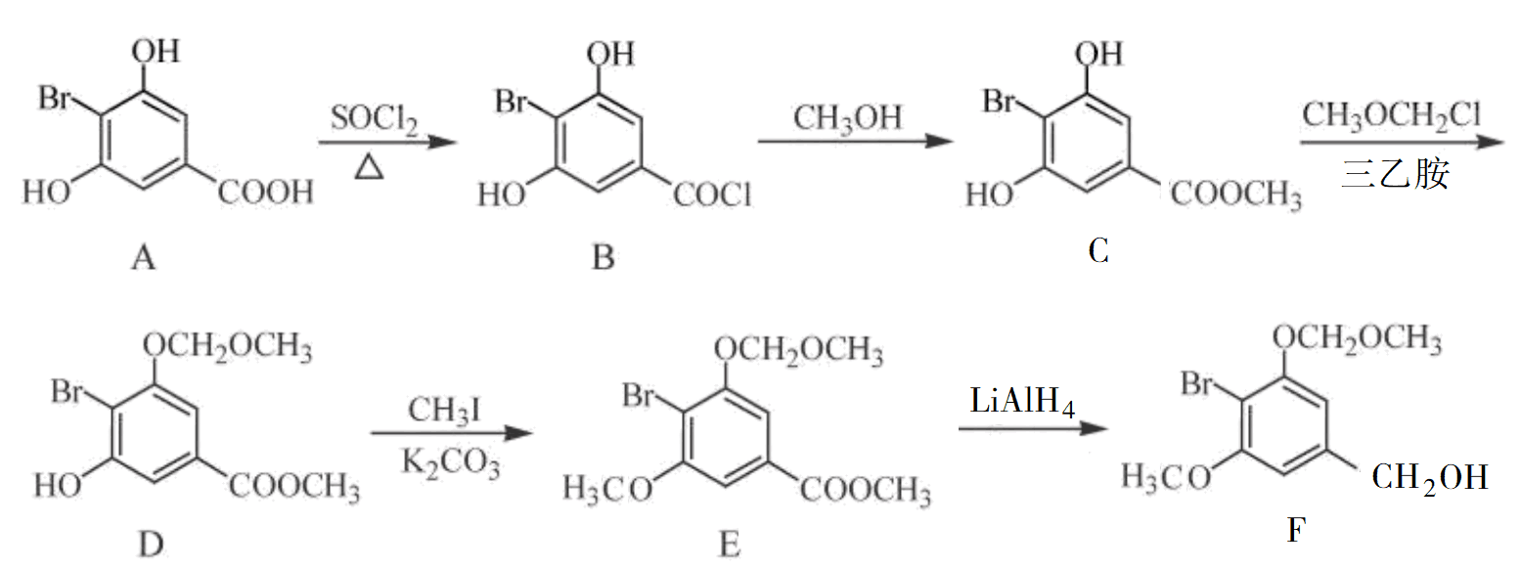
（1）A中含氧官能团的名称为________和________。
（2）A→B的反应类型为________。
（3）C→D的反应中有副产物X（分子式为C₁₂H₁₅O₆Br）生成，写出X的结构简式：________。
（4）C的一种同分异构体同时满足下列条件，写出该同分异构体的结构简式：________。
①能与FeCl₃溶液发生显色反应；
②碱性水解后酸化，含苯环的产物分子中不同化学环境的氢原子数目比为1∶1。
（5）已知：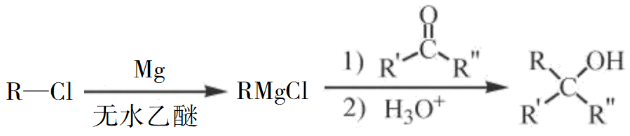（R表示烃基，R'和R"表示烃基或氢），写出以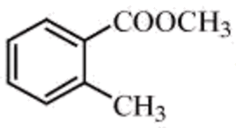和CH₃CH₂CH₂OH为原料制备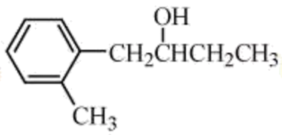的合成路线流程图（无机试剂和有机溶剂任用，合成路线流程图示例见本题题干）。________________________
【答案】 (1). （酚）羟基 (2). 羧基 (3). 取代反应 (4). 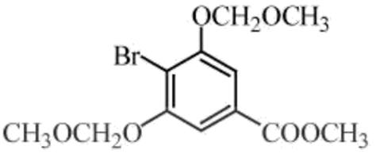 (5). 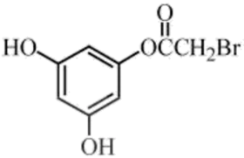 (6). 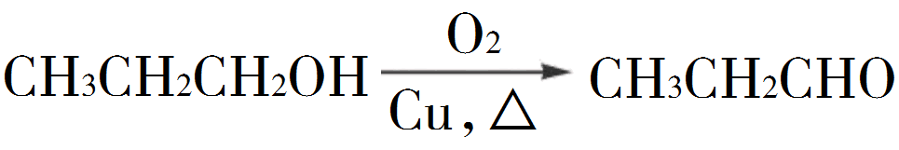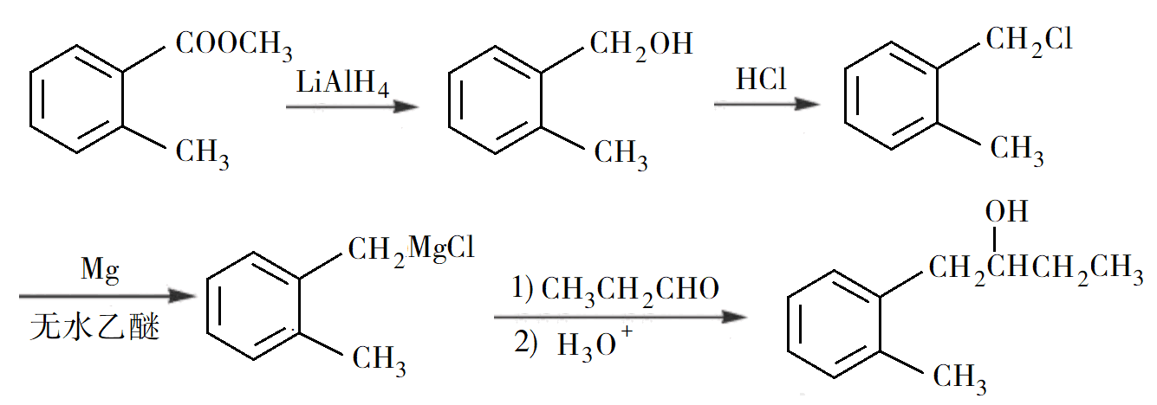
【解析】
【分析】
有机物A和SOCl₂在加热条件下发生取代反应生成B，B和甲醇发生取代反应生成C，C和CH₃OCH₂Cl在三乙胺存在条件下发生取代反应生成D，D和CH₃I在K₂CO₃条件下发生取代反应生成E，E在LiAlH₄条件下发生还原反应生成F，据此解答。
【详解】（1）由A的结构简式可知，A中含氧官能团为-OH和-COOH，名称为(酚)羟基、羧基，
故答案为：(酚)羟基；羧基；
（2）根据以上分析可知，A→B的反应中-COOH中的羟基被氯原子取代，反应类型为取代反应，
故答案为：取代反应；
（3）观察对比C、D的结构可知，C→D的反应中酚羟基上的氢原子被-CH₂OCH₃取代生成D，根据副产物X的分子式C₁₂H₁₅O₆Br，C→D的反应生成的副产物为C中两个酚羟基都发生了取代反应，可知X的结构简式为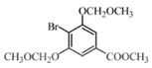，
故答案为：；
（4）C为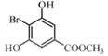，C的同分异构体满足以下条件：①能与FeCl₃溶液发生显色反应，说明含有酚羟基；②碱性水解后酸化，含苯环的产物分子中不同化学环境的氢原子数目比为1:1，说明含苯环的产物分子中有两种类型的氢原子且数目相等，应为间苯三酚，则该同分异构体为酚酯，结构简式为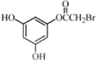，
故答案为：；
（5）根据逆合成法，若要制备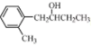，根据题给已知可先制备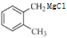和CH₃CH₂CHO。结合所给原料，1-丙醇催化氧化生成CH₃CH₂CHO，参考题中E→F的反应条件， 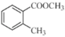在LiAlH₄条件下发生还原反应生成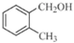，和HCl发生取代反应生成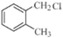，在Mg、无水乙醚条件下发生已知中的反应生成，和CH₃CH₂CHO在一定条件下反应生成，所以合成路线设计为：
CH₃CH₂CH₂OHCH₃CH₂CHO，
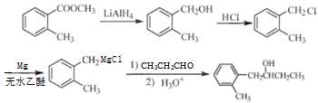，
故答案为：CH₃CH₂CH₂OHCH₃CH₂CHO，
。
【点睛】本题以化合物F的合成路线为载体，考查官能团的识别、反应类型的判断、副产物结构简式的推导、限定条件同分异构体的书写、有机合成路线的设计。难点是有机合成路线的设计，有机合成路线的设计，先对比原料和产物的结构，采用“切割化学键”的分析方法，分析官能团发生了什么改变，碳干骨架发生了什么变化，再根据有机物的之间的相互转化和题给信息进行设计。

18.聚合硫酸铁[Fe₂(OH)_{6-2n}(SO₄)_{n}]_{m}广泛用于水的净化。以FeSO₄·7H₂O为原料，经溶解、氧化、水解聚合等步骤，可制备聚合硫酸铁。
（1）将一定量的FeSO₄·7H₂O溶于稀硫酸，在约70 ℃下边搅拌边缓慢加入一定量的H₂O₂溶液，继续反应一段时间，得到红棕色黏稠液体。H₂O₂氧化Fe²⁺的离子方程式为________；水解聚合反应会导致溶液的pH________。
（2）测定聚合硫酸铁样品中铁的质量分数：准确称取液态样品3.000 g，置于250 mL锥形瓶中，加入适量稀盐酸，加热，滴加稍过量的SnCl₂溶液（Sn²⁺将Fe³⁺还原为Fe²⁺），充分反应后，除去过量的Sn²⁺。用5.000×10⁻² mol·L⁻¹ K₂Cr₂O₇溶液滴定至终点（滴定过程中与Fe²⁺反应生成Cr³⁺和Fe³⁺），消耗K₂Cr₂O₇溶液22.00 mL。
①上述实验中若不除去过量的Sn²⁺，样品中铁的质量分数的测定结果将________（填“偏大”或“偏小”或“无影响”）。
②计算该样品中铁的质量分数（写出计算过程）_____。
【答案】 (1). 2Fe²⁺+ H₂O₂+2H⁺2Fe³⁺+2H₂O (2). 减小 (3). 偏大 (4). 12.32%（过程见解析）
【解析】
【分析】
（1）Fe²⁺具有还原性，H₂O₂具有氧化性，根据得失电子守恒、原子守恒和电荷守恒书写离子方程式；根据水解反应的离子方程式分析溶液pH的变化；
（2）①根据Sn²⁺能将Fe³⁺还原为Fe²⁺判断还原性的强弱，进一步进行误差分析；
②根据K₂Cr₂O₇溶液的浓度和体积计算消耗的K₂Cr₂O₇物质的量，由得失电子守恒计算n（Fe²⁺），结合Fe守恒和ω（Fe）的表达式计算。
【详解】（1）Fe²⁺具有还原性，在溶液中被氧化成Fe³⁺，H₂O₂具有氧化性，其还原产物为H₂O，根据得失电子守恒可写出反应2Fe²⁺+H₂O₂→2Fe³⁺+2H₂O，根据溶液呈酸性、结合原子守恒和电荷守恒，H₂O₂氧化Fe²⁺的离子方程式为2Fe²⁺+H₂O₂+2H⁺=2Fe³⁺+2H₂O；H₂O₂氧化后的溶液为Fe₂（SO₄）₃溶液，Fe₂（SO₄）₃发生水解反应Fe₂（SO₄）₃+（6-2n）H₂O Fe₂（OH）_{6-2n}（SO₄）_{n}+（3-n）H₂SO₄，Fe₂（OH）_{6-2n}（SO₄）_{n}聚合得到聚合硫酸铁，根据水解方程式知水解聚合反应会导致溶液的酸性增强，pH减小。答案：2Fe²⁺+H₂O₂+2H⁺=2Fe³⁺+2H₂O 减小
（2）①根据题意，Sn²⁺能将Fe³⁺还原为Fe²⁺，发生的反应为Sn²⁺+2Fe³⁺=Sn⁴⁺+2Fe²⁺，根据还原性：还原剂>还原产物，则还原性Sn²⁺>Fe²⁺，实验中若不除去过量的Sn²⁺，则加入的K₂Cr₂O₇先氧化过量的Sn²⁺再氧化Fe²⁺，导致消耗的K₂Cr₂O₇溶液的体积偏大，则样品中铁的质量分数的测定结果将偏大。答案：偏大
② 实验过程中消耗的n（Cr₂O₇²⁻）=5.000×10⁻²mol/L×22.00mL×10⁻³L/mL=1.100×10⁻³mol
由滴定时Cr₂O₇²⁻→Cr³⁺和Fe²⁺→Fe³⁺，根据电子得失守恒，可得微粒的关系式：Cr₂O₇²⁻~6Fe²⁺（或Cr₂O₇²⁻+6Fe²⁺+14H⁺=6Fe³⁺+2Cr³⁺+7H₂O）
则n（Fe²⁺）=6n（Cr₂O₇²⁻）=6×1.100×10⁻³mol=6.6×10⁻³mol
（根据Fe守恒）样品中铁元素的质量：m（Fe）=6.6×10⁻³mol×56g/mol=0.3696g
样品中铁元素的质量分数：ω（Fe）=×100%=12.32%。
【点睛】本题以聚合硫酸铁的制备过程为载体，考查氧化还原型离子方程式的书写、盐类的水解、氧化还原滴定的误差分析和元素质量分数的计算。易错点是第（2）①的误差分析，应利用“强制弱”和“先强后弱”的氧化还原反应规律分析。难点是第（2）②，注意理清滴定实验中物质之间的计量关系。

19.实验室以工业废渣（主要含CaSO₄·2H₂O，还含少量SiO₂、Al₂O₃、Fe₂O₃）为原料制取轻质CaCO₃和(NH₄)₂SO₄晶体，其实验流程如下：
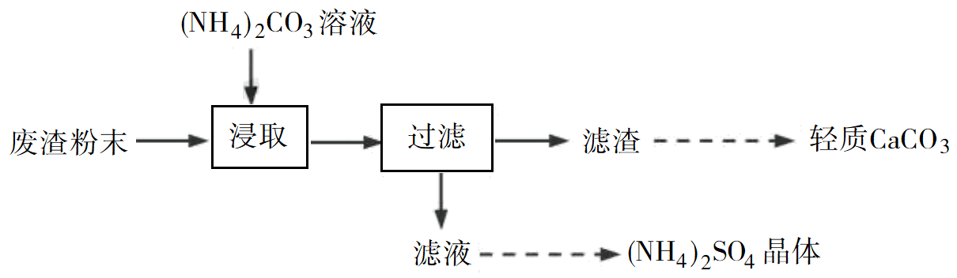
（1）室温下，反应CaSO₄(s)+(aq)CaCO₃(s)+(aq)达到平衡，则溶液中=________[K_{sp}(CaSO₄)=4.8×10⁻⁵，K_{sp}(CaCO₃)=3×10⁻⁹]。
（2）将氨水和NH₄HCO₃溶液混合，可制得(NH₄)₂CO₃溶液，其离子方程式为________；浸取废渣时，向(NH₄)₂CO₃溶液中加入适量浓氨水的目的是________。
（3）废渣浸取在如图所示的装置中进行。控制反应温度在60~70 ℃，搅拌，反应3小时。温度过高将会导致CaSO₄的转化率下降，其原因是________；保持温度、反应时间、反应物和溶剂的量不变，实验中提高CaSO₄转化率的操作有________。
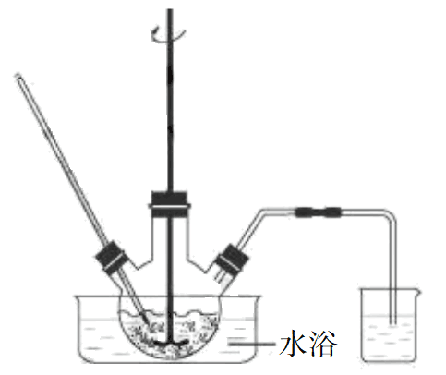
（4）滤渣水洗后，经多步处理得到制备轻质CaCO₃所需的CaCl₂溶液。设计以水洗后的滤渣为原料，制取CaCl₂溶液的实验方案：______[已知pH=5时Fe(OH)₃和Al(OH)₃沉淀完全；pH=8.5时Al(OH)₃开始溶解。实验中必须使用的试剂：盐酸和Ca(OH)₂]。
【答案】 (1). 1.6×10⁴ (2). +NH₃·H₂O++H₂O(或+NH₃·H₂O++H₂O) (3). 增加溶液中的浓度，促进CaSO₄的转化 (4). 温度过高，(NH₄)₂CO₃分解 (5). 加快搅拌速率 (6). 在搅拌下向足量稀盐酸中分批加入滤渣，待观察不到气泡产生后，过滤，向滤液中分批加入少量Ca(OH)₂，用pH试纸测量溶液pH，当pH介于5~8.5时，过滤
【解析】
【分析】
（1）反应CaSO₄（s）+CO₃²⁻（aq）CaCO₃（s）+SO₄²⁻（aq）的平衡常数表达式为，结合CaSO₄和CaCO₃的K_{sp}计算；
（2）氨水与NH₄HCO₃反应生成（NH₄）₂CO₃；加入氨水抑制（NH₄）₂CO₃的水解；
（3）温度过高，（NH₄）₂CO₃分解，使CaSO₄转化率下降；保持温度、反应时间、反应物和溶剂的量不变，提高CaSO₄转化率即提高反应速率，结合反应的特点从影响反应速率的因素分析；
（4）根据工业废渣中的成分知，浸取、过滤后所得滤渣中含CaCO₃、SiO₂、Al₂O₃和Fe₂O₃；若以水洗后的滤渣为原料制取CaCl₂溶液，根据题给试剂，首先要加入足量盐酸将CaCO₃完全转化为CaCl₂，同时Al₂O₃、Fe₂O₃转化成AlCl₃、FeCl₃，过滤除去SiO₂，结合题给已知，再利用Ca（OH）₂调节pH除去Al³⁺和Fe³⁺。
【详解】（1）反应CaSO₄（s）+CO₃²⁻（aq）CaCO₃（s）+SO₄²⁻（aq）达到平衡时，溶液中====1.6×10⁴。答案：1.6×10⁴
（2）NH₄HCO₃属于酸式盐，与氨水反应生成（NH₄）₂CO₃，反应的化学方程式为NH₄HCO₃+NH₃·H₂O=（NH₄）₂CO₃+H₂O[或NH₄HCO₃+NH₃·H₂O（NH₄）₂CO₃+H₂O]，离子方程式为HCO₃⁻+NH₃·H₂O=NH₄⁺+CO₃²⁻+H₂O（或HCO₃⁻+NH₃·H₂ONH₄⁺+CO₃²⁻+H₂O）；浸取废渣时，加入的（NH₄）₂CO₃属于弱酸弱碱盐，溶液中存在水解平衡：CO₃²⁻+NH₄⁺+H₂OHCO₃⁻+NH₃·H₂O，加入适量浓氨水，水解平衡逆向移动，溶液中CO₃²⁻的浓度增大，反应CaSO₄（s）+CO₃²⁻（aq）CaCO₃（s）+SO₄²⁻（aq）正向移动，促进CaSO₄的转化。答案：HCO₃⁻+NH₃·H₂O=NH₄⁺+CO₃²⁻+H₂O（或HCO₃⁻+NH₃·H₂ONH₄⁺+CO₃²⁻+H₂O） 增加溶液中CO₃²⁻的浓度，促进CaSO₄的转化
（3）由于铵盐具有不稳定性，受热易分解，所以温度过高，（NH₄）₂CO₃分解，从而使CaSO₄转化率下降；由于浸取过程中的反应属于固体与溶液的反应（或发生沉淀的转化），保持温度、反应时间、反应物和溶剂的量不变，提高CaSO₄转化率即提高反应速率，结合外界条件对化学反应速率的影响，实验过程中提高CaSO₄转化率的操作为加快搅拌速率（即增大接触面积，加快反应速率，提高浸取率）。答案：温度过高，（NH₄）₂CO₃分解 加快搅拌速率
（4）工业废渣主要含CaSO₄·2H₂O，还含有少量SiO₂、Al₂O₃和Fe₂O₃，加入（NH₄）₂CO₃溶液浸取，其中CaSO₄与（NH₄）₂CO₃反应生成CaCO₃和（NH₄）₂SO₄，SiO₂、Al₂O₃和Fe₂O₃都不反应，过滤后所得滤渣中含CaCO₃、SiO₂、Al₂O₃和Fe₂O₃；若以水洗后的滤渣为原料制取CaCl₂溶液，根据题给试剂，首先要加入足量盐酸将CaCO₃完全转化为CaCl₂，发生的反应为CaCO₃+2HCl=CaCl₂+H₂O+CO₂↑，与此同时发生反应Al₂O₃+6HCl=2AlCl₃+3H₂O、Fe₂O₃+6HCl=2FeCl₃+3H₂O，SiO₂不反应，经过滤除去SiO₂；得到的滤液中含CaCl₂、AlCl₃、FeCl₃，根据“pH=5时Fe（OH）₃和Al（OH）₃沉淀完全，pH=8.5时Al（OH）₃开始溶解”，为了将滤液中Al³⁺、Fe³⁺完全除去，应加入Ca（OH）₂调节溶液的pH介于5~8.5[加入Ca（OH）₂的过程中要边加边测定溶液的pH]，然后过滤即可制得CaCl₂溶液。答案：在搅拌下向足量稀盐酸中分批加入滤渣，待观察不到气泡产生后，过滤，向滤液中分批加入少量Ca（OH）₂，用pH试纸测得溶液pH，当pH介于5~8.5时，过滤
【点睛】本题以工业废渣为原料制取轻质CaCO₃和（NH₄）₂SO₄晶体的实验流程为载体，考查溶度积的计算、影响盐类水解的因素、实验条件的控制、制备实验方案的设计和对信息的处理能力等。难点是第（4）问实验方案的设计，设计实验方案时首先要弄清水洗后滤渣中的成分，然后结合题给试剂和已知进行分析，作答时要答出关键点，如pH介于5~8.5等。

20.CO₂的资源化利用能有效减少CO₂排放，充分利用碳资源。
（1）CaO可在较高温度下捕集CO₂，在更高温度下将捕集的CO₂释放利用。CaC₂O₄·H₂O热分解可制备CaO，CaC₂O₄·H₂O加热升温过程中固体的质量变化见下图。
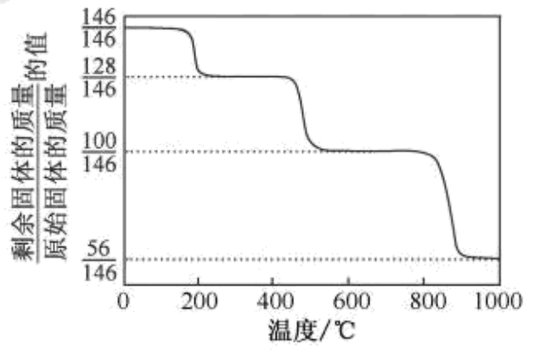
①写出400~600 ℃范围内分解反应的化学方程式：________。
②与CaCO₃热分解制备的CaO相比，CaC₂O₄·H₂O热分解制备的CaO具有更好的CO₂捕集性能，其原因是________。
（2）电解法转化CO₂可实现CO₂资源化利用。电解CO₂制HCOOH的原理示意图如下。
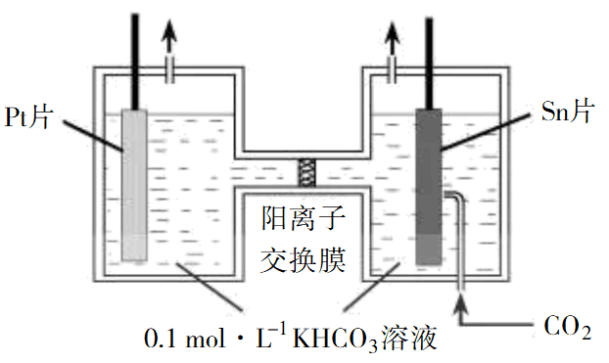
①写出阴极CO₂还原为HCOO⁻的电极反应式：________。
②电解一段时间后，阳极区的KHCO₃溶液浓度降低，其原因是________。
（3）CO₂催化加氢合成二甲醚是一种CO₂转化方法，其过程中主要发生下列反应：
反应Ⅰ：CO₂(g)+H₂(g)CO(g)+H₂O(g) ΔH =41.2 kJ·mol⁻¹
反应Ⅱ：2CO₂(g)+6H₂(g)CH₃OCH₃(g)+3H₂O(g) ΔH =﹣122.5 kJ·mol⁻¹
在恒压、CO₂和H₂的起始量一定的条件下，CO₂平衡转化率和平衡时CH₃OCH₃的选择性随温度的变化如图。其中：
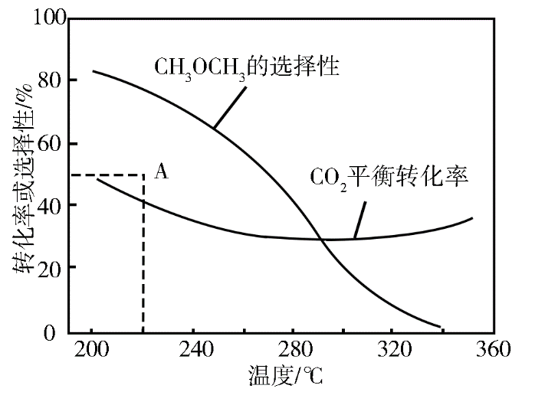
CH₃OCH₃的选择性=×100％
①温度高于300 ℃，CO₂平衡转化率随温度升高而上升的原因是________。
②220 ℃时，在催化剂作用下CO₂与H₂反应一段时间后，测得CH₃OCH₃的选择性为48%（图中A点）。不改变反应时间和温度，一定能提高CH₃OCH₃选择性的措施有________。
【答案】 (1). CaC₂O₄CaCO₃+CO↑ (2). CaC₂O₄·H₂O热分解放出更多的气体，制得的CaO更加疏松多孔 (3). CO₂+H⁺+2e⁻HCOO⁻或CO₂++2e⁻HCOO⁻+ (4). 阳极产生O₂，pH减小，浓度降低；K⁺部分迁移至阴极区 (5). 反应Ⅰ的ΔH＞0，反应Ⅱ的ΔH＜0，温度升高使CO₂转化为CO的平衡转化率上升，使CO₂转化为CH₃OCH₃的平衡转化率下降，且上升幅度超过下降幅度 (6). 增大压强，使用对反应Ⅱ催化活性更高的催化剂
【解析】
【分析】
本题注重理论联系实际，引导考生认识并体会化学科学对社会发展的作用，试题以减少CO₂排放，充分利用碳资源为背景，考查《化学反应原理》模块中方程式的计算、电化学、外界条件对化学反应速率和化学平衡的影响等基本知识；
【详解】（1）①令CaC₂O₄·H₂O的物质的量为1mol，即质量为146g，根据图像，第一阶段剩余固体质量为128，原固体质量为146g，相差18g，说明此阶段失去结晶水，第二阶段从剩余固体质量与第一阶段剩余固体质量相对比，少了28g，相差1个CO，因此400℃~600℃范围内，分解反应方程式为CaC₂O₄ CaCO₃＋CO↑；
②CaC₂O₄·H₂O热分解放出更多的气体，制得的CaO更加疏松多孔，增加与CO₂的接触面积，更好捕捉CO₂；
（2）①根据电解原理，阴极上得到电子，化合价降低，CO₂＋HCO₃－＋2e－=HCOO－＋CO₃^{2－}，或CO₂＋H＋＋2e－=HCOO－；
②阳极反应式为2H₂O－4e－=O₂↑＋4H＋，阳极附近pH减小，H＋与HCO₃－反应，同时部分K＋迁移至阴极区，所以电解一段时间后，阳极区的KHCO₃溶液浓度降低；
（3）①根据反应方程式，反应I为吸热反应，升高温度，平衡向正反应方向移动，CO₂的转化率增大，反应II为放热反应，升高温度，平衡向逆反应方向进行，CO₂的转化率降低，根据图像，上升幅度超过下降幅度，因此温度超过300℃时，CO₂转化率上升；
②图中A点CH₃OCH₃的选择性没有达到此温度下平衡时CH₃OCH₃的选择性，依据CH₃OCH₃选择性公式，提高CH₃OCH₃选择性，不改变反应时间和温度时，根据反应II，可以增大压强，或者使用对反应II催化活性更高的催化剂。
【点睛】本题的难点（1）是文字叙述，应根据图像和所学知识，结合所问问题进行分析解答；（2）电极反应式的书写，阴极反应是将CO₂还原成HCOO－，先写出CO₂＋2e－→HCOO－，然后根据原子守恒和电荷守恒，得出CO₂＋H＋＋2e－=HCOO－，或者为CO₂＋HCO₃－＋2e－=HCOO－＋CO₃^{2－}。

选做题：本题包括A、B两小题，请选定其中一小题，并在相应的答题区域内作答。若多做，则按A小题评分。
21.A．[物质结构与性质]
Cu₂O广泛应用于太阳能电池领域。以CuSO₄、NaOH和抗坏血酸为原料，可制备Cu₂O。
（1）Cu²⁺基态核外电子排布式为____。
（2）的空间构型为____（用文字描述）；Cu²⁺与OH⁻反应能生成[Cu(OH)₄]²⁻，[Cu(OH)₄]²⁻中的配位原子为____（填元素符号）。
（3）抗坏血酸的分子结构如图1所示，分子中碳原子的轨道杂化类型为____；推测抗坏血酸在水中的溶解性：____（填“难溶于水”或“易溶于水”）。
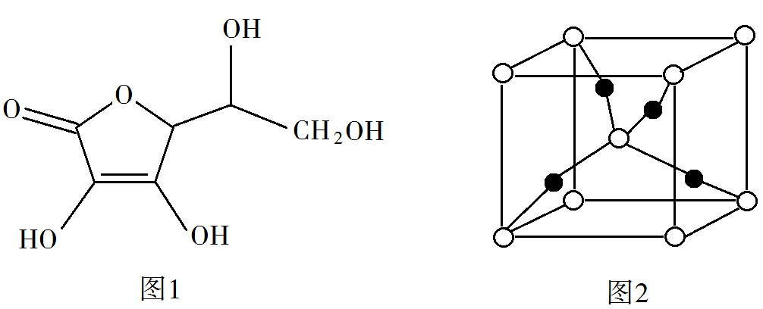
（4）一个Cu₂O晶胞（见图2）中，Cu原子的数目为____。
【答案】 (1). [Ar]3d⁹或1s²2s²2p⁶3s²3p⁶3d⁹ (2). 正四面体 (3). O (4). sp³、sp² (5). 易溶于水 (6). 4
【解析】
【分析】
考查物质结构与性质，涉及内容为电子排布式的书写、空间构型、配合物知识、杂化类型的判断、溶解性等知识，都属于基础性知识，难度系数不大；
【详解】（1）Cu位于第四周期IB族，其价电子排布式为3d¹⁰4s¹，因此Cu^{2＋}基态核外电子排布式为[Ar]3d⁹或1s²2s²2p⁶3s²3p⁶3d⁹；
（2）SO₄^{2－}中S形成4个σ键，孤电子对数为(6＋2－4×2)/2=0，因此SO₄^{2－}空间构型为正四面体形；[Cu(OH)₄]^{2－}中Cu^{2＋}提供空轨道，OH－提供孤电子对，OH－只有O有孤电子对，因此[Cu(OH)₄]^{2－}中的配位原子为O；
（3）根据抗坏血酸的分子结构，该结构中有两种碳原子，全形成单键的碳原子和双键的碳原子，全形成单键的碳原子为sp³杂化，双键的碳原子为sp²杂化；根据抗环血酸分子结构，分子中含有4个－OH，能与水形成分子间氢键，因此抗坏血酸易溶于水；
（4）考查晶胞的计算，白球位于顶点和内部，属于该晶胞的个数为8×1/8+1=2，黑球全部位于晶胞内部，属于该晶胞的个数为4，化学式为Cu₂O，因此白球为O原子，黑球为Cu原子，即Cu原子的数目为4；
【点睛】有关物质结构与性质的考查，相对比较简单，考查点也是基本知识，这就要求考生在《物质结构与性质》的学习中夯实基础知识，同时能够达到对知识灵活运用，如考查抗坏血酸分子溶解性，可以从乙醇极易溶于水的原因分析。

22.B．[实验化学]
丙炔酸甲酯（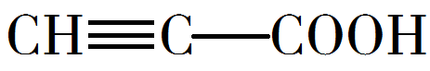）是一种重要的有机化工原料，沸点为103~105 ℃。实验室制备少量丙炔酸甲酯的反应为
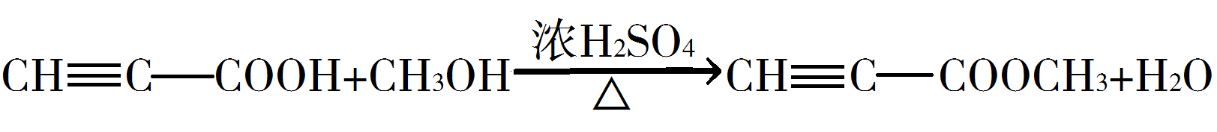
实验步骤如下：
步骤1：在反应瓶中，加入14 g丙炔酸、50 mL甲醇和2 mL浓硫酸，搅拌，加热回流一段时间。
步骤2：蒸出过量的甲醇（装置见下图）。
步骤3：反应液冷却后，依次用饱和NaCl溶液、5%Na₂CO₃溶液、水洗涤。分离出有机相。
步骤4：有机相经无水Na₂SO₄干燥、过滤、蒸馏，得丙炔酸甲酯。
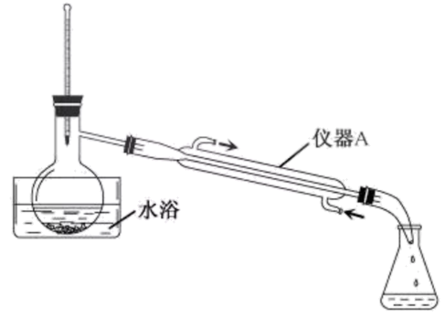
（1）步骤1中，加入过量甲醇的目的是________。
（2）步骤2中，上图所示的装置中仪器A的名称是______；蒸馏烧瓶中加入碎瓷片的目的是______。
（3）步骤3中，用5%Na₂CO₃溶液洗涤，主要除去的物质是____；分离出有机相的操作名称为____。
（4）步骤4中，蒸馏时不能用水浴加热的原因是________。
【答案】 (1). 作为溶剂、提高丙炔酸的转化率 (2). (直形)冷凝管 (3). 防止暴沸 (4). 丙炔酸 (5). 分液 (6). 丙炔酸甲酯的沸点比水的高
【解析】
【详解】（1）一般来说，酯化反应为可逆反应，加入过量的甲醇，提高丙炔酸的转化率，丙炔酸溶解于甲醇，甲醇还作为反应的溶剂；
（2）根据装置图，仪器A为直形冷凝管；加热液体时，为防止液体暴沸，需要加入碎瓷片或沸石，因此本题中加入碎瓷片的目的是防止液体暴沸；
（3）丙炔酸甲酯的沸点为103℃~105℃，制备丙炔酸甲酯采用水浴加热，因此反应液中除含有丙炔酸甲酯外，还含有丙炔酸、硫酸；通过饱和NaCl溶液可吸收硫酸；5%的Na₂CO₃溶液的作用是除去丙炔酸，降低丙炔酸甲酯在水中的溶解度，使之析出；水洗除去NaCl、Na₂CO₃，然后通过分液的方法得到丙炔酸甲酯；
（4）水浴加热提供最高温度为100℃，而丙炔酸甲酯的沸点为103℃~105℃，采用水浴加热，不能达到丙炔酸甲酯的沸点，不能将丙炔酸甲酯蒸出，因此蒸馏时不能用水浴加热。
【点睛】《实验化学》的考查，相对比较简单，本题可以联想实验制备乙酸乙酯作答，如碳酸钠的作用，实验室制备乙酸乙酯的实验中，饱和碳酸钠的作用是吸收乙醇，除去乙酸，降低乙酸乙酯的溶解度使之析出等，平时复习实验时，应注重课本实验复习，特别是课本实验现象、实验不足等等。

